Trần Thanh Phương 1150080165
11CNPM1 Lab 10
Link youtube: : https://youtu.be/aoLvLT-XoVE
Bài làm
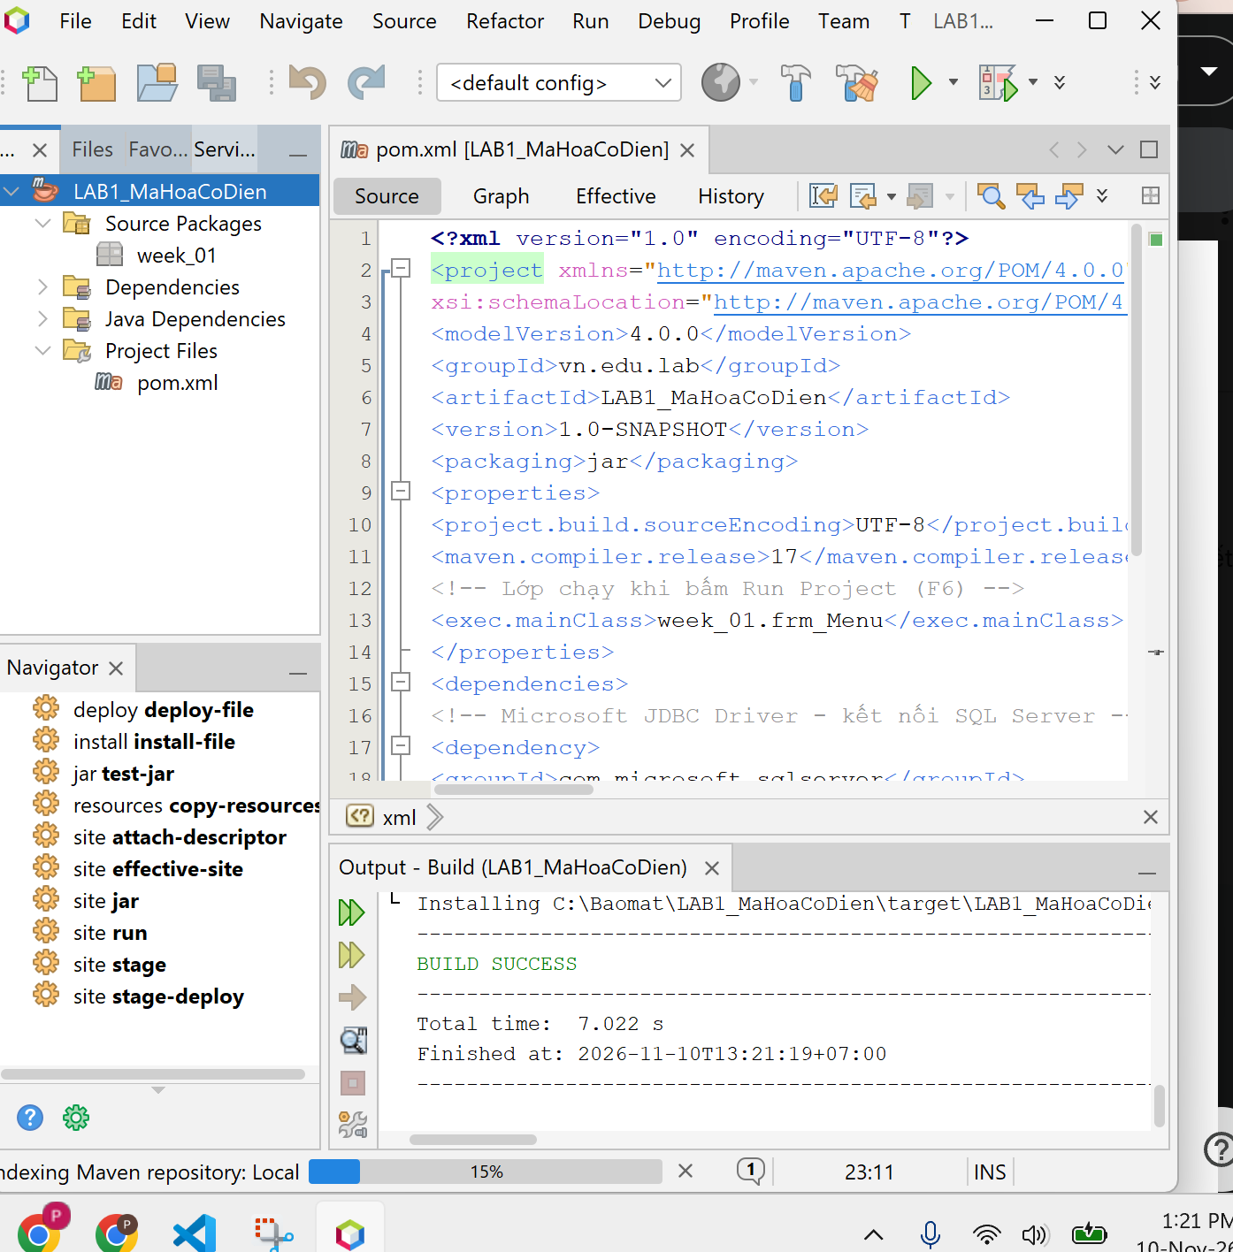
Hình 1. Build thành công, tải thư viện từ Internet.
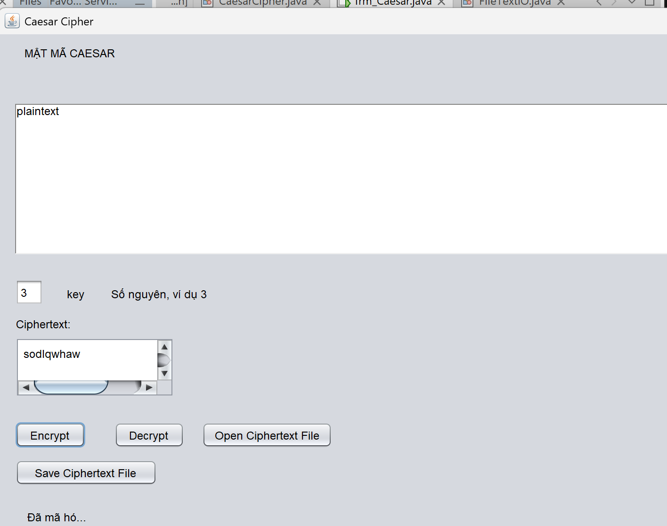
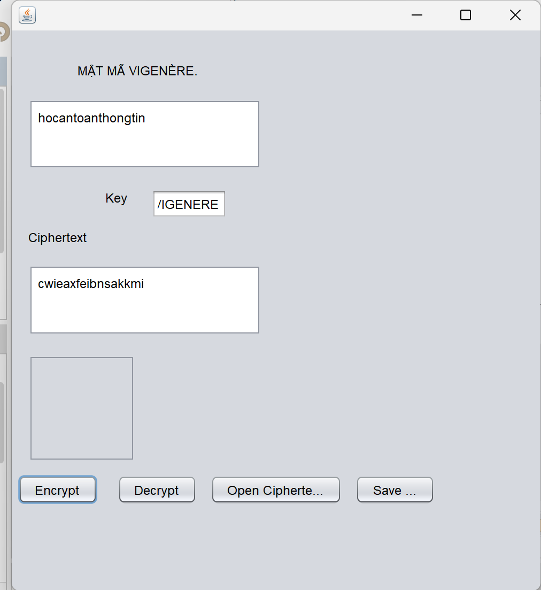
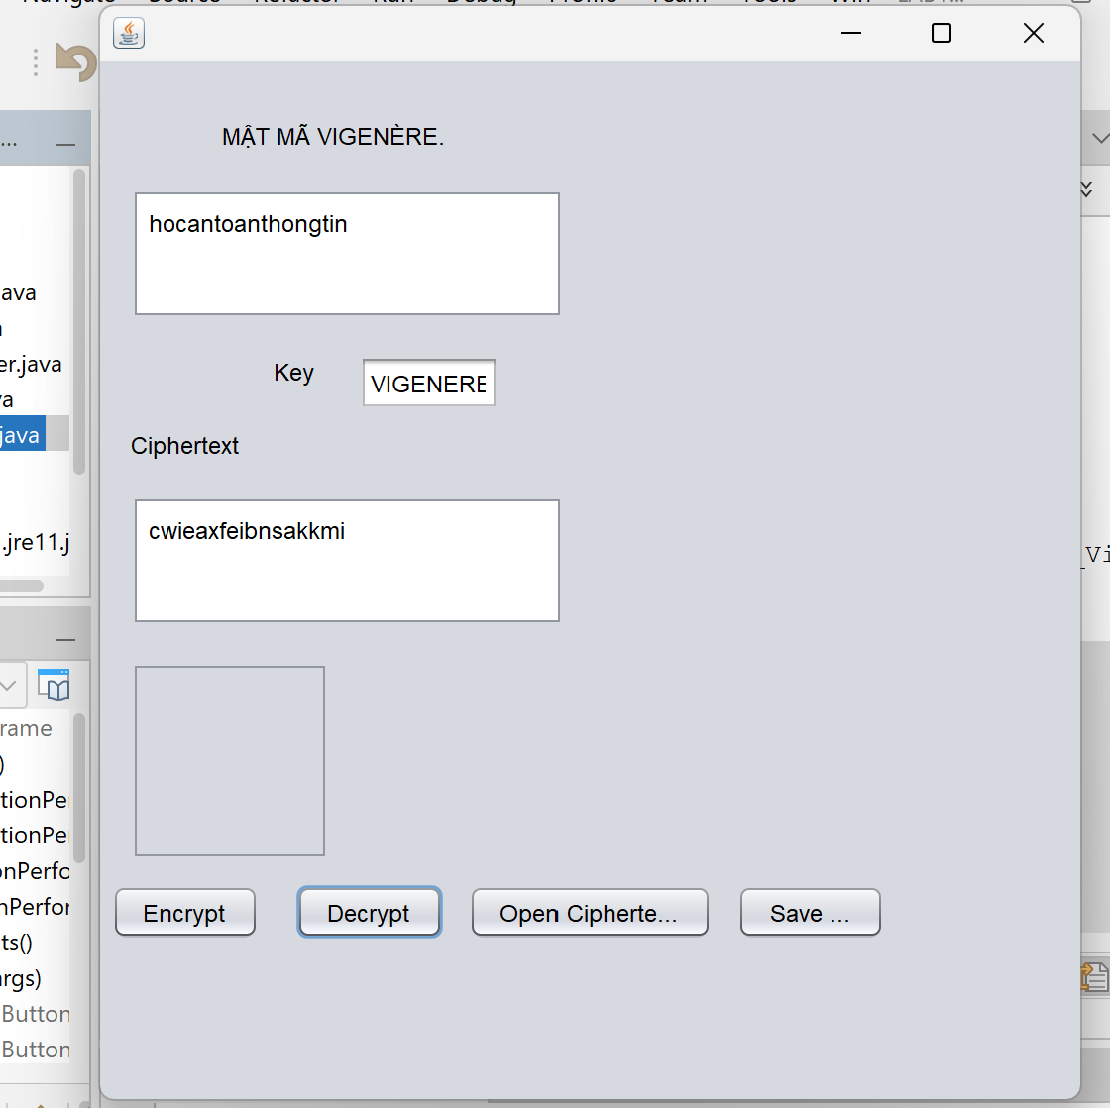
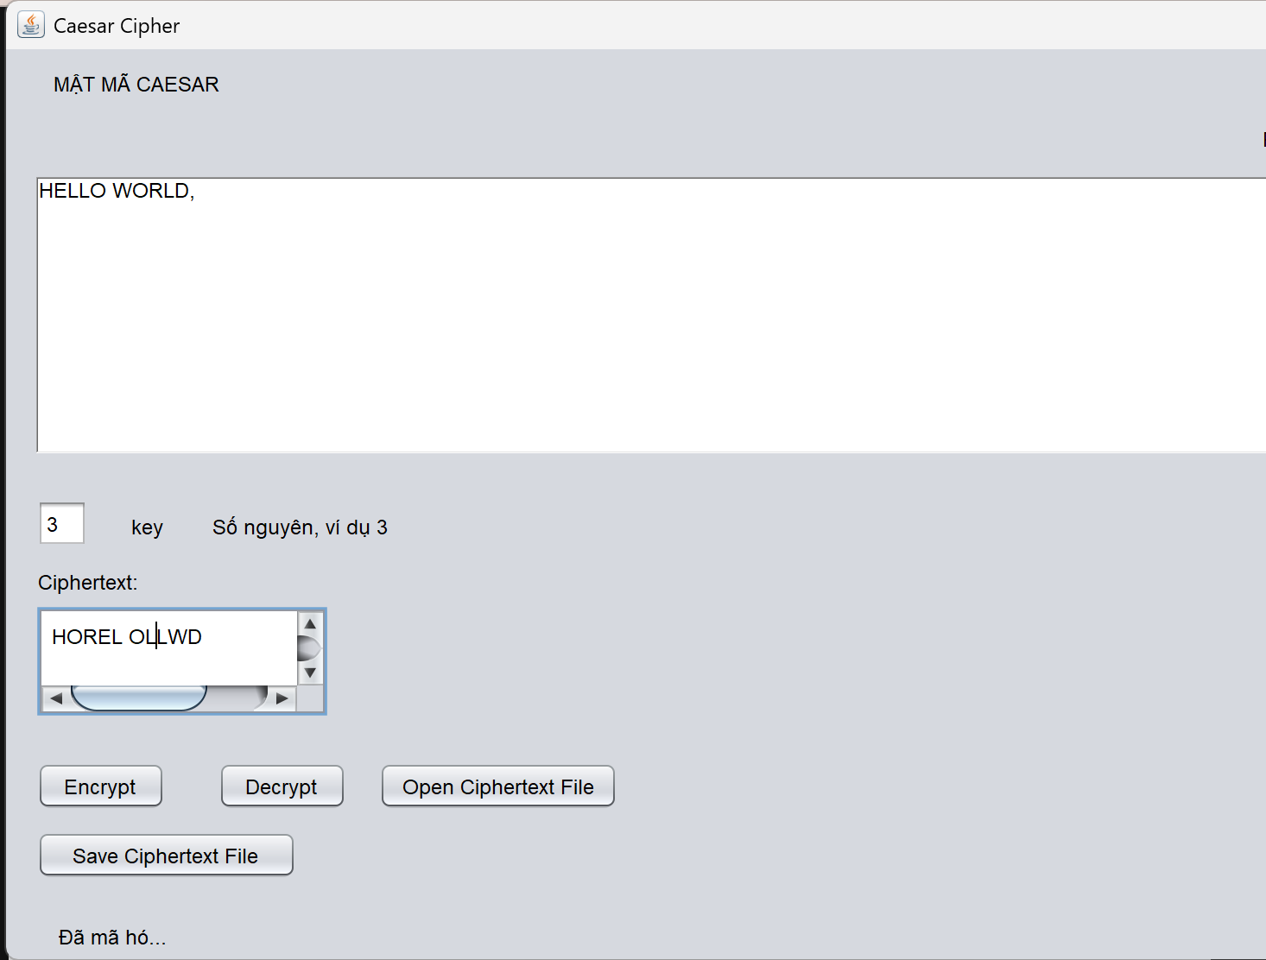Kết quả mã hóa HELLO WORLD → HOREL OLLWD
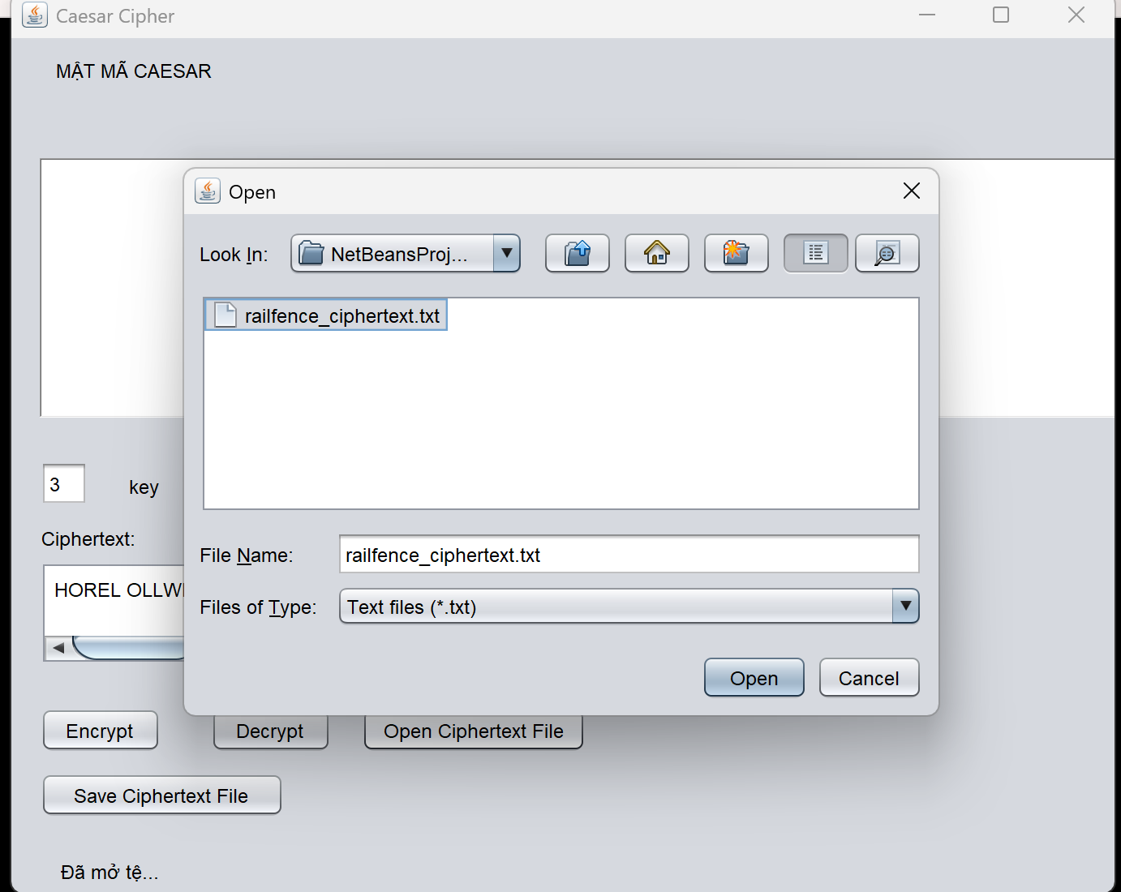

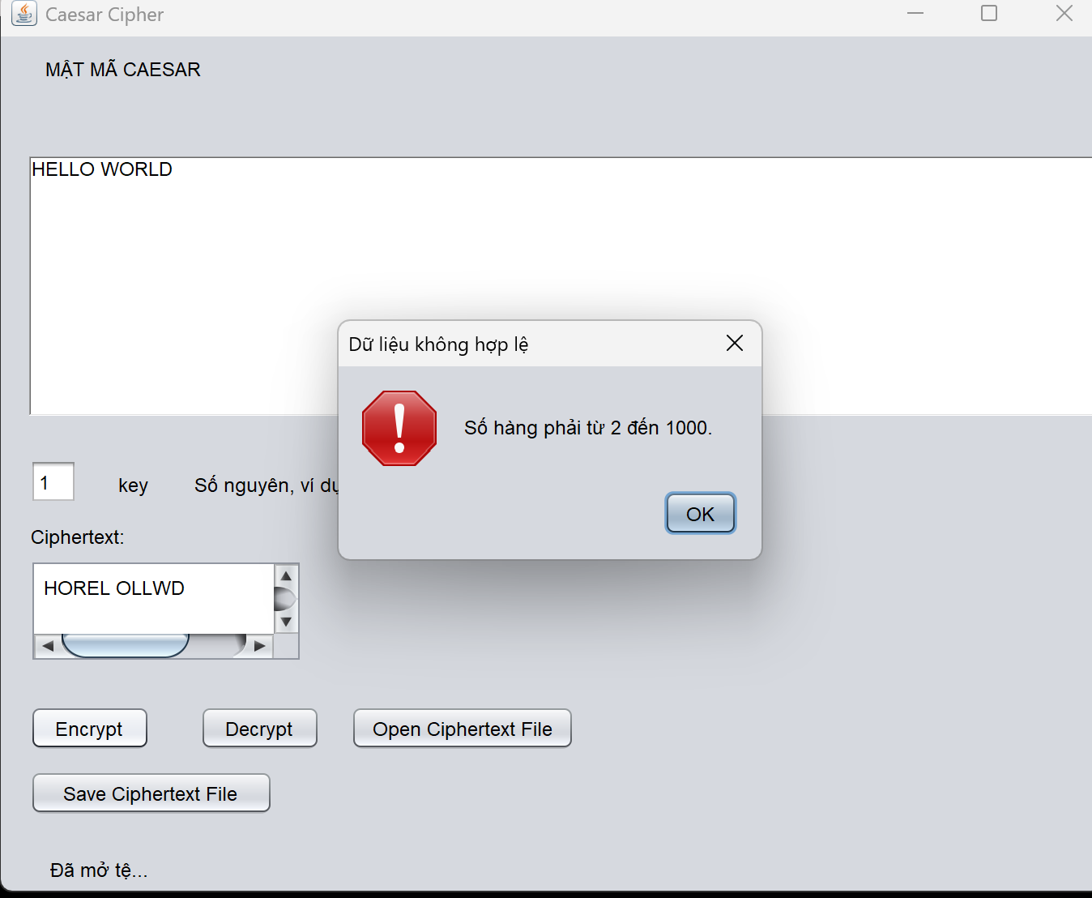
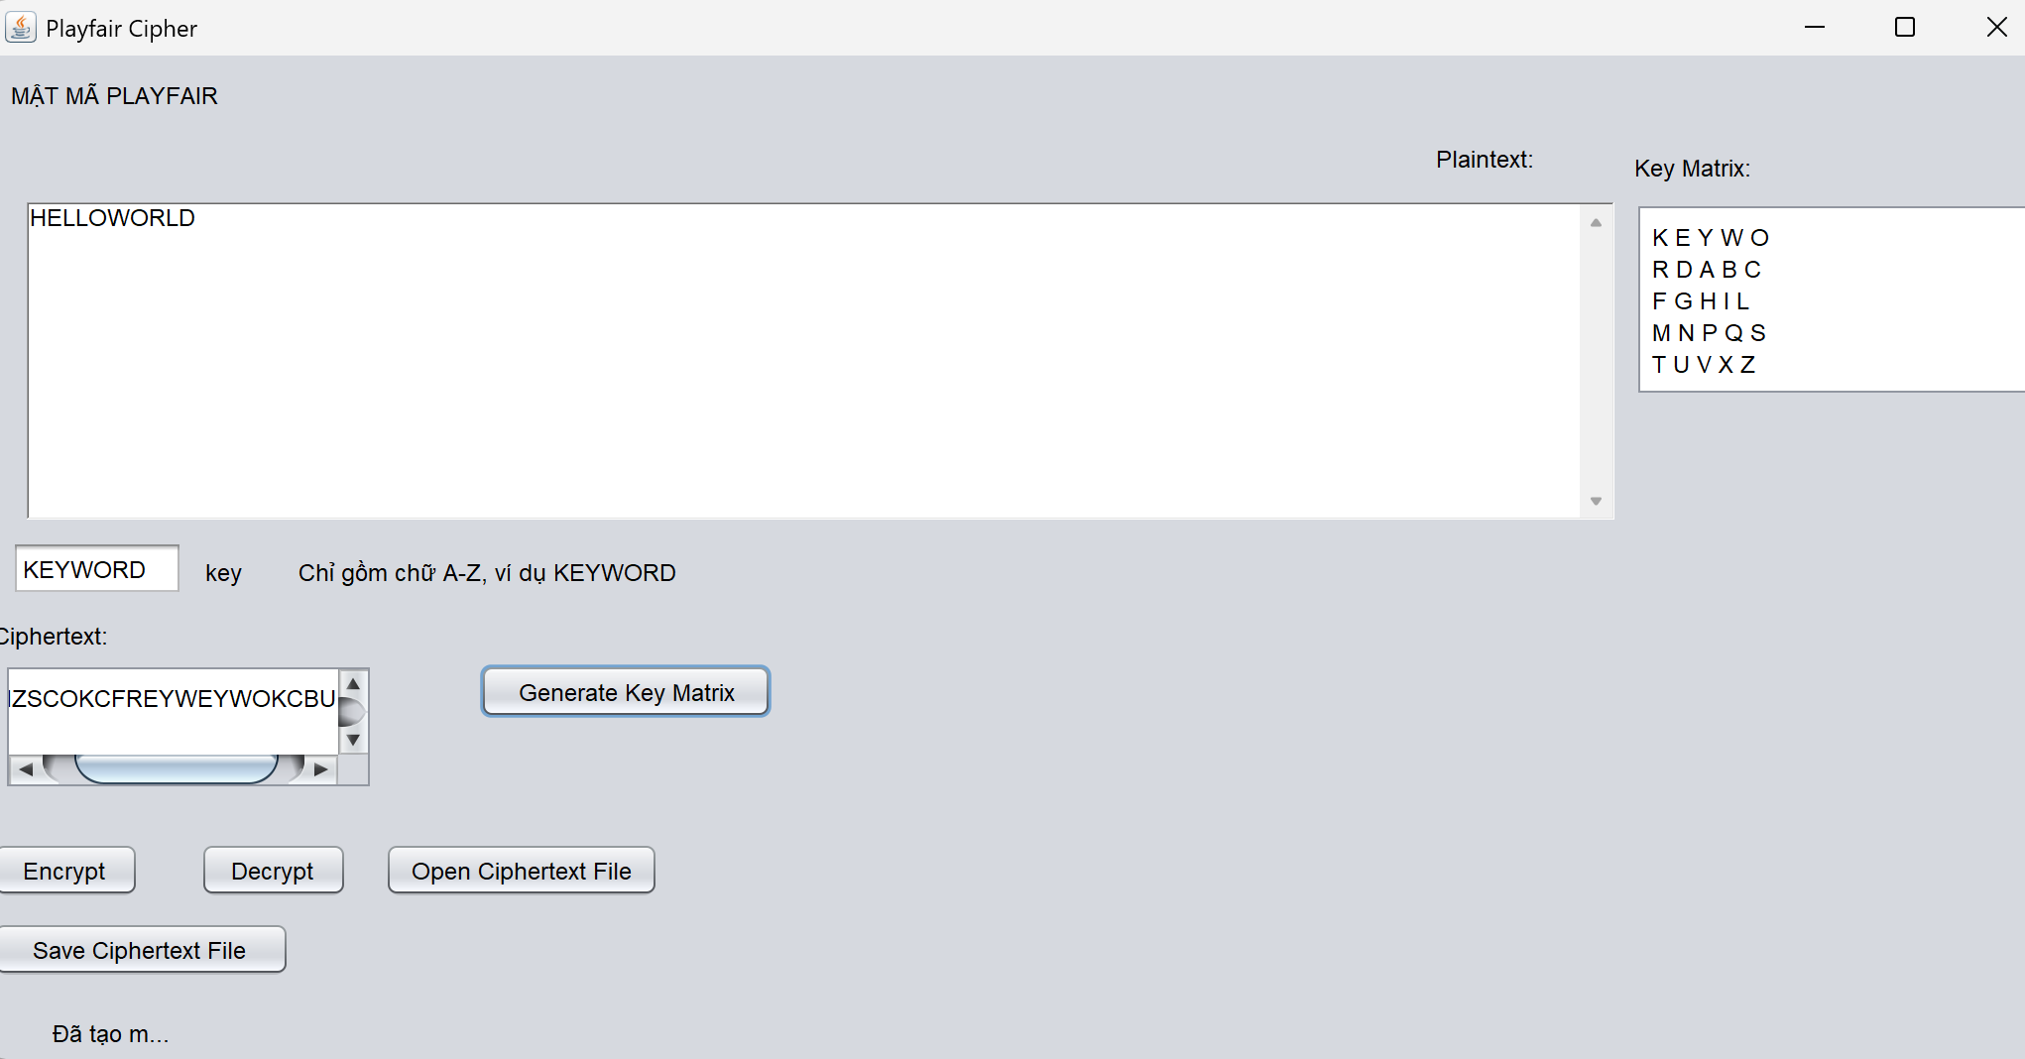
Kết quả mã hóa HELLOWORLD → GYIZSCOKCFBU
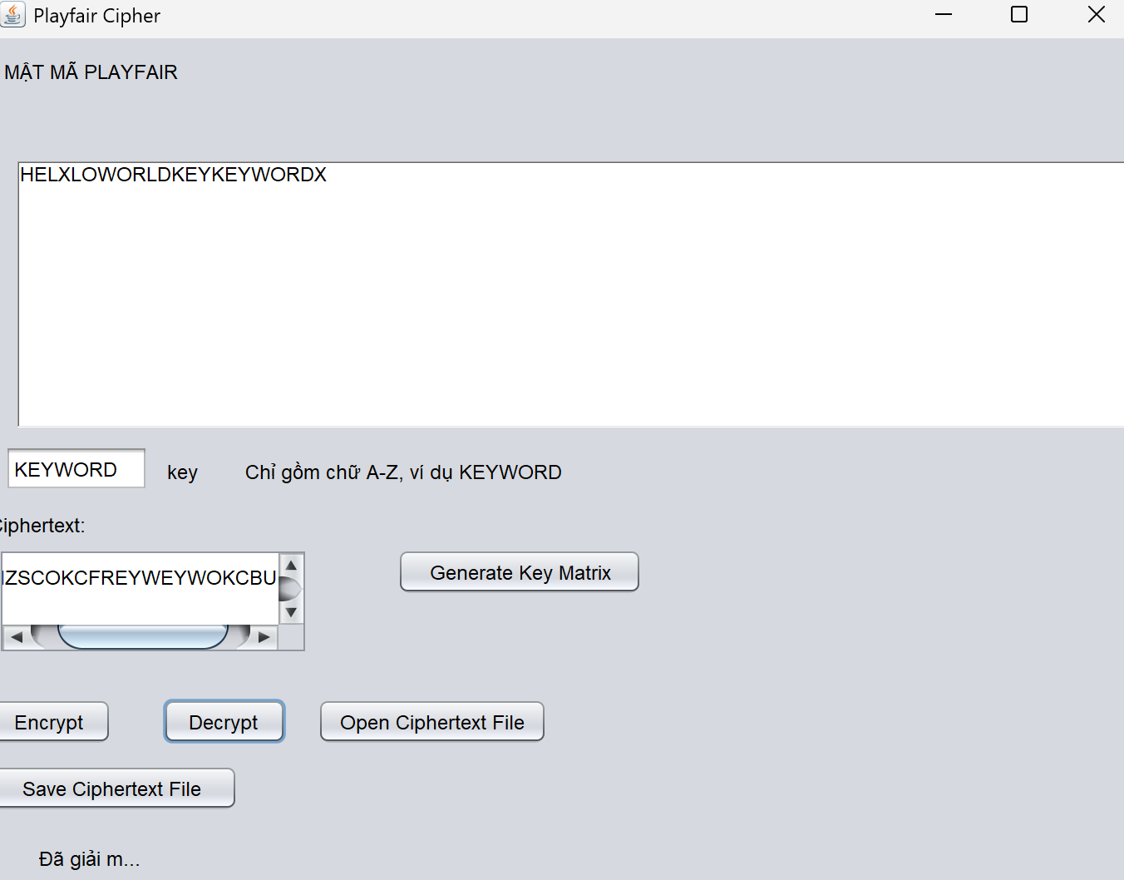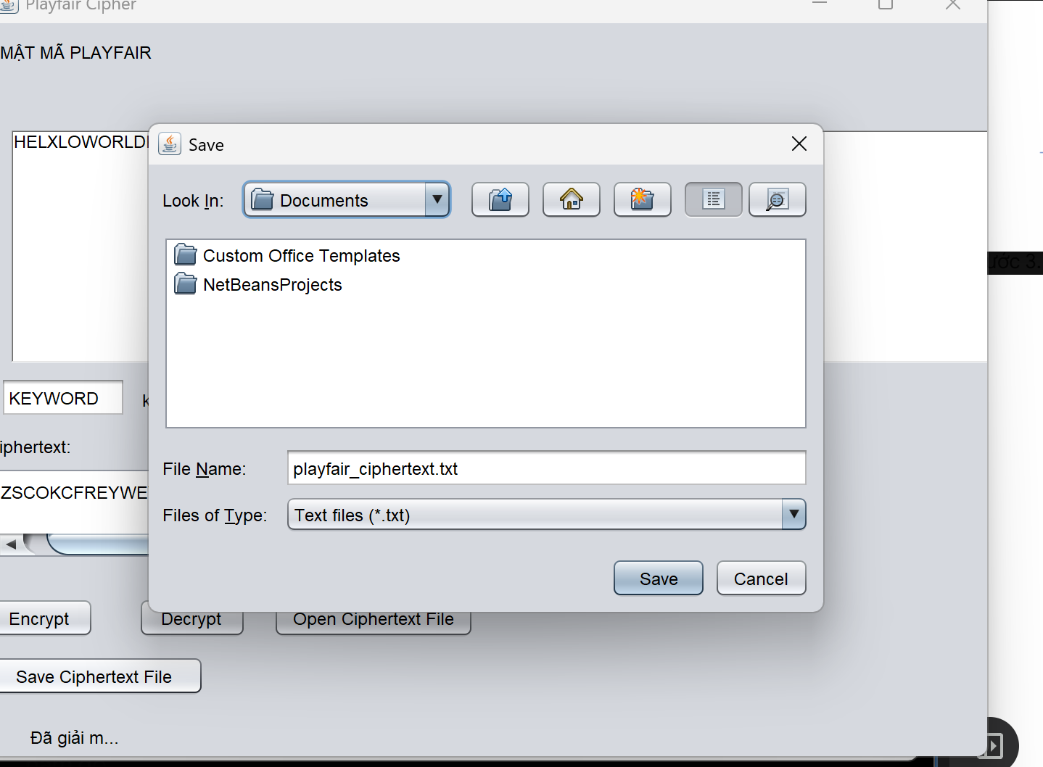
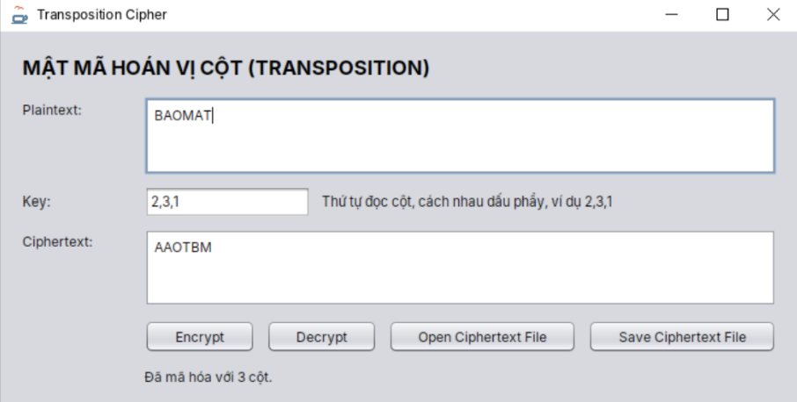
Kết quả mã hóa BAOMAT → AAOTBM
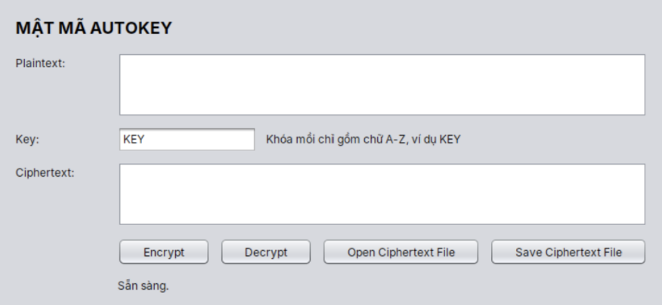
Form frm_Autokey sau khi sửa
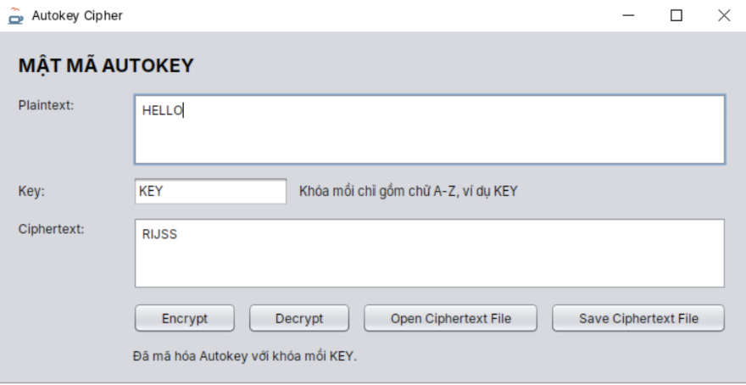
Kết quả mã hóa HELLO → RIJSS

